**Конспект**

**открытого занятия**

**Тема:**

**Заучивание басни И.А. Крылова**

**«Лебедь, щука и рак»**

**Тема доклада**

**Формирование межличностных отношений в процессе ознакомления с художественной литературой**

**Воспитатель Макарова Т.А.**

**2015 год**

**Цель**: Заучивание басни И. А. Крылова «Лебедь, щука и рак»**.**

**Задачи:**

1. **образовательные**: познакомить детей с правилами дружеских межличностных отношений ,на примере басни Крылова И.А. закрепить понятие дружба и знания пословиц о дружбе.

**2. воспитательные**: Воспитывать интерес к чтению басни, учить понимать и оценивать поступки героев басни, объяснять свои суждения, формировать положительные взаимоотношения между детьми, побуждать их к добрым поступкам, дать возможность проявить взаимопомощь, взаимовыручку.

**3.развивающие**: развивать умение рассуждать, запоминать, рассказывать наизусть басню, обогащать словарный запас, закреплять умение участвовать в совместной работе.

**Словарная работа :** поклажа ,воз, лад.

**Оборудование:** картинки, слайды, портрет И. А. Крылова, плакат.

**План занятия.**

1.Оргмомент

(чтение стихотворения «звонок».

2.Загадывание загадки про дружбу.

3.Вводная беседа о дружбе

4. Сообщение темы и цели урока

5.Пословищы о дружбе.

6 Чтение басни И.А. Крылова « Лебедь, рак и щука».

7. Словарная работа (лад, поклажа, воз).

8.Разбор басни по вопросам.

9. Физминутка.

10.Заучивание басни с детьми

11.Рассказ басни И.А. Крылова детьми.

12.Песня о дружбе

13. Подведение итогов.

**1.Оргмомент.**

Посадка детей за парты.

**2.Загадывание загадки.**

Послушайте загадку и отгадайте ее

**С детства мы любим играть и смеяться**

**С детства мы учимся добрыми быть.**

**Вот бы такими всегда оставаться,**

**Чтоб улыбаться и крепко ( дружить)**

**3.Сообщение темы и цели занятия.**

На занятии мы будем учить басню И.А .Крылова «Лебедь ,рак и щука» и беседовать о дружбе.

Вос. Что мы будем делать на занятии**?**

Дети (учить басню и беседовать о дружбе индивид. и фронт.)

Вос. Давайте поговорим о дружбе, вспомним, что такое дружба.

Сейчас мы будем говорить о дружбе.

Восп. О чем мы будем говорить?

Дети : о дружбе

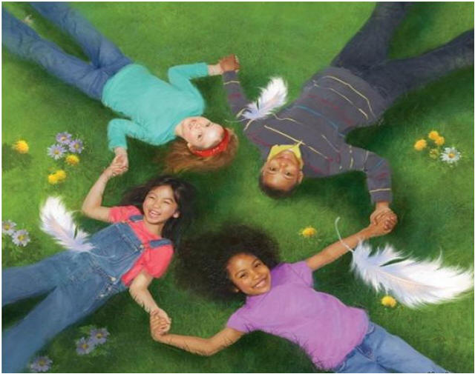

**Дружба** - это великая ценность, подарок судьбы. Дружба помогает нам учиться, жить. Она делает нас лучше, добрее, сильнее. Без друзей человеку просто не прожить.

**Дружба** – это личные отношения между людьми, основанные на доверии, общих интересах и увлечениях.

**Признаками**- дружбы являются взаимное отношение к мнению друга, доверие и терпение. Людей, связанных между собой дружбой, называют друзьями.

**Дружба** - это не только великий дар, но и великий труд. Трудно друга найти, но очень легко потерять. Во многих русских пословицах содержатся мудрые наставления о том, как сохранить дружбу.

Восп. О чем мы сейчас говорили?

Дети: О дружбе

Восп.Что такое дружба?

Дети. Дружба – это великий дар, но и великий труд

Люди с давних времён сочиняли о дружбе мудрые пословицы. Мы с вами должны их вспомнить.

Сейчас поиграем в игру :

« **Я начинаю пословицу, а вы продолжаете».**

(как называется игра?)

Птица крыльями сильна а человек (**дружбой**).

Друзья познаются в ( **беде**).

Нет друга-ищи ,а нашел (**береги**).

Вещь хороша, когда новая а друг ,когда (**старый**).

Сам пропадай, а товарища (**выручай**).

Помогай другу везде, не оставляй его в (**беде**).

Не имей сто рублей ,а имей сто (**друзей**).

Там где дружат ,там (**не тужат**).

Что мы делали?(играли в игру)

Мы поговорили о дружбе, а теперь посмотрим какими друзьями были герой басни И.А Крылова

**Басня И.А. Крылова « Лебедь, Рак и Щука »**

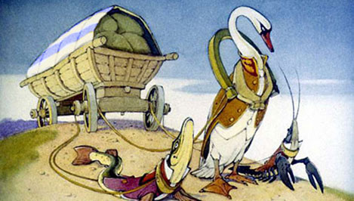

Восп. Сейчас на занятии мы будем учить басню И.А. Крылова « Лебедь ,рак и щука».

Восп.. Что мы будем делать на занятии?

Дети-Учить басню И.А .Крылова « Лебедь, рак и щука».

Восп. – Давайте вспомним, что же такое «басня»?

*Дети:*- Это маленькое стихотворение, которое учит нас что надо делать и чего не надо. действуют животные и предметы, а подразумеваются под ними люди.

***Чтение басни воспитателем.***

Восп.-Читает басню с выражением ( 2 раза с выкладыванием картинок)

.**Словарная работа.**

Восп. В басне встречаются трудные слова

**Согласье -** Согласиться делать дело вместе.

**Лад-**согласье ,мир**.**

**Поклажа** –-уложенные в повозку вещи

**Воз -** колесная повозка с поклажей

Опрос детей по словарной работе

Восп. Что означают слова (лад, согласье, поклажа, воз).

Что мы делали?

( инд. и фронт. работали со словами ).

**А теперь давайте разберем басню по вопросам:**

**1Как называется басня?(**лебедь, щука и рак ).

**2.Кто написал басню** « Лебедь, щука и рак»

(И. А. Крылов)

**3.За какое дело взялись лебедь, щука и рак**? (они собрались везти поклажу.)

**4.Как вы думайте почему же «воз и ныне там? (**потому, что они не смогли его увести)

**5.Чему учит эта басня?** (она учит бытьдружными).

**6.Дружными были герои басни?** (нет)

**7. Почему они были недружными**? (потому что тянули воз в разные стороны).

**8.Можно их назвать друзьями** ? (нет)

**9.Случайно И. А. Крылов подобрал именно** **этих героев**? (неслучайно)

**10. Что героев басни объединяет?** (Они живут в воде).

Правильно, если бы они были дружные могли воз везти по воде.

Что мы делали?

(Разбирали басню по вопросам0

А теперь немного отдохнём

**Физкультурная минутка**

Дружно за руки берись (руки соединить)

Вправо-влево повернись(повороты вправо- влево)

Будем веселиться(руки вперед)

Прыгать (прыжки)

И кружиться (приседание)

Много радостных людей (руки в стороны)

Добрых верных нам друзей .

Ссориться не будем (повороты головой)

Про печаль забудем (руки вверх)

Что мы сейчас делали?

(физкультминутку)

Отдохнули давайте продолжим занятие

**Заучивание басни с детьми.**

Чтение басни наизусть. Опрос детей.

(инд.и фронт.)

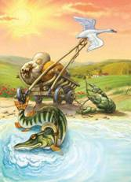

**Подведение итога занятия.**

***Воспит.:***Чем мы занимались на занятии? (Говорили о дружбе и учили басню И. А. Крылова «Лебедь, рак и щука»

Прослушивание песни о дружбе.